Ponavljanje za pisanu provjeru

Formule: $F_{g}=m ∙g$ $G=m∙g$ $F_{tr}=μ∙G$ $F_{1}∙k_{1}=F_{2}∙k_{2}$ $p=\frac{F}{A}$

( $g≈10 N/kg$)

*Ponovite $ρ=\frac{m}{V}$ $V=abc$ $A=ab$*

1. Kada je tlak na podlogu veći – kada stojimo u cipelama ili kad smo u skijama? Kada ćemo više propasti u snijeg? Obrazloži odgovor
2. Kolikom silom moramo djelovati kako bi poluga bila u ravnoteži?

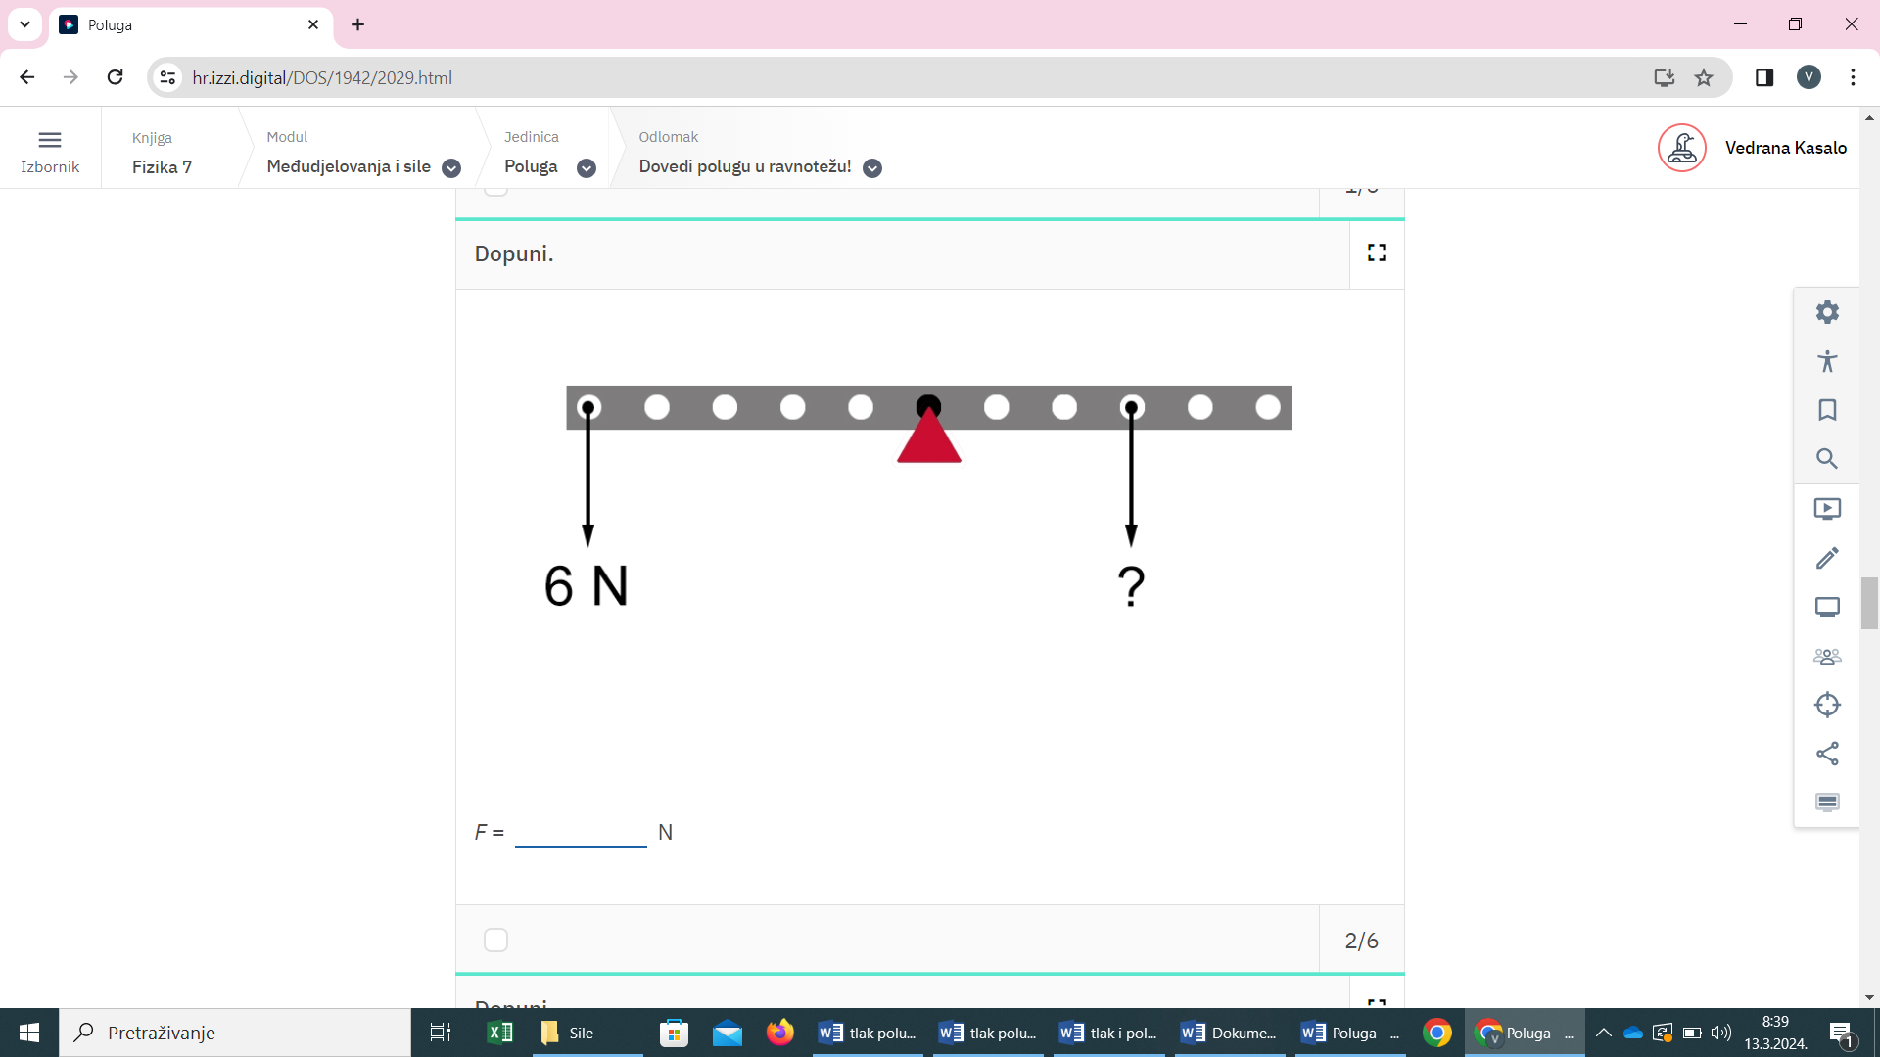

1. Tijelo guramo po stolu faktora trenja 0,2 silom od 20N. Kolika sila je potrebna za podignuti tijelo?
2. Željezni blok volumena 200 dm3 vučemo po horizontalnoj podlozi stalnom brzinom uz faktor trenja 0,04. Kolika je vučna sila?
3. Tijelo mase 60 dag vučemo dinamometrom po stolu faktora trenja 0,6. Za koliko će se produljiti opruga u dinamometru ako je konstanta elastičnosti 24 N/m.
4. Staklenu čašu vučemo po podlozi silom od 10 N , faktor trenja između podloge i tijela je 40% . Odredi volumen tijela. (ρ =2.5 g/cm3)
5. Opruga je duga 200mm te se produlji do duljine od 30cm kada s njom podižemo tijelo od 4 kg. Koliko će biti produljenje opruge kada to isto tijelo vučemo po podlozi faktora trenja 20%
6. Kolikom silom moramo djelovati na motku duljine 1,35 m kako bismo

podigli kamen mase 80 kg? Oslonac motke nalazi se na udaljenosti 15 cm od kamena.

1. Teret težine 500 N želimo podići silom svojih mišića od 100 N pomoću poluge . Koliko daleko od oslonca moramo djelovati ako se teret nalazi 60 cm od oslonca ?
2. Poluga je duga 2,4 metra. Na jednom kraju poluge je uteg mase 4 kg, a na

drugom kraju uteg mase 8 kg. Gdje treba postaviti oslonac da bi poluga

bila u ravnoteži?

1. Na jednom kraju poluge nalazi se teret mase 30 kilograma a na drugom kraju poluge nalazi se teret mase 120 kg. Kraći krak ima duljinu 40 cm. Kolika je duljina drugog kraka?
2. Poluga je duga 24 cm. Na njenom lijevom kraju ovješen je uteg težine 6N, a na desnom uteg od 4N. Odredi položaj oslonca ( koliki su krakovi?)
3. Poluga ima krakove 2m i 5m. Koliki najveći teret možemo podignuti silom od 100 N ?
4. Kolika mora biti masa tijela B kako bi poluga bila u ravnoteži?

*ℓ1* = 20cm *ℓ2*= 6cm

*F1 = 20N B*

1. Helena i Jakov žele se klackati na klackalici dugoj 4m. Jakov ima masu 98kg a Helena masu 25 kg. Klackalica ima oslonac na sredini. Ako Helena sjedne na jedan kraj klackalice na kolikoj udaljenosti od kraja klackalice treba sjesti Jakov kako bi klackalica bila u ravnoteži?
2. Na jednom kraju poluge nalazi se teret mase 30 kilograma a na drugom kraju poluge nalazi se teret mase 120 kg. Kraći krak ima duljinu 40 cm. Kolika je duljina poluge?
3. Skijaš mase 80 kg stoji na skijama dužine 2m i širine 10 cm. Koliki tlak na snijeg vrši skijaš?
4. Akvarij ima dno oblika kvadrata duljine stranice 30 cm i visinu 20 cm. Napunjen je vodom do 2 cm od ruba. Masa akvarija iznosi 1400 g. Kolikim tlakom akvarij djeluje na podlogu?
5. Stipe stoji u svojim plesnim cipelama na pozornici. Kolika je površina potplata cipele ako Stipe ima masu 98 kg i djeluje tlakom od 24500 Pa?

1. Tijelo mase 20 kg leži na stolu plohom površine 25 cm 2 . Kolikim tlakom tijelo djeluje na stol ?
2. Sanduk duljine 70 cm, širine 50 cm i visine 50 cm punimo pijeskom. Do

koje visine smijemo nasipati pijesak ako dno sanduka može izdržati tlak

od 10kPa ? Gustoća pijeska je 2500 kg/m 3

1. Kvadar mase 1000g leži na stolu. Bridovi kvadra su 10 cm, 6 dm, 0,3 m. Koliki je najmanji tlak kojim može pritiskati podlogu.

Prreračunaj :

14.3 kPa = ________________ Pa;

223 000 Pa = ______________ bar;

5.1 bar = _________________ Pa;

7 hPa = __________________Pa;

105 000 Pa =_______________hPa.

Listić za vježbu

1. Kada je tlak na podlogu veći – kada stojimo u cipelama ili kad smo u skijama? Kada ćemo više propasti u snijeg? Obrazloži odgovor
2. Poveži oznake fizičkih veličina i mjernih jedinica

Tlak **p** N

Sila **F**  m2

Krak sile **k** Pa

Površina **A** m

1. Kolikom silom moramo djelovati kako bi poluga bila u ravnoteži?



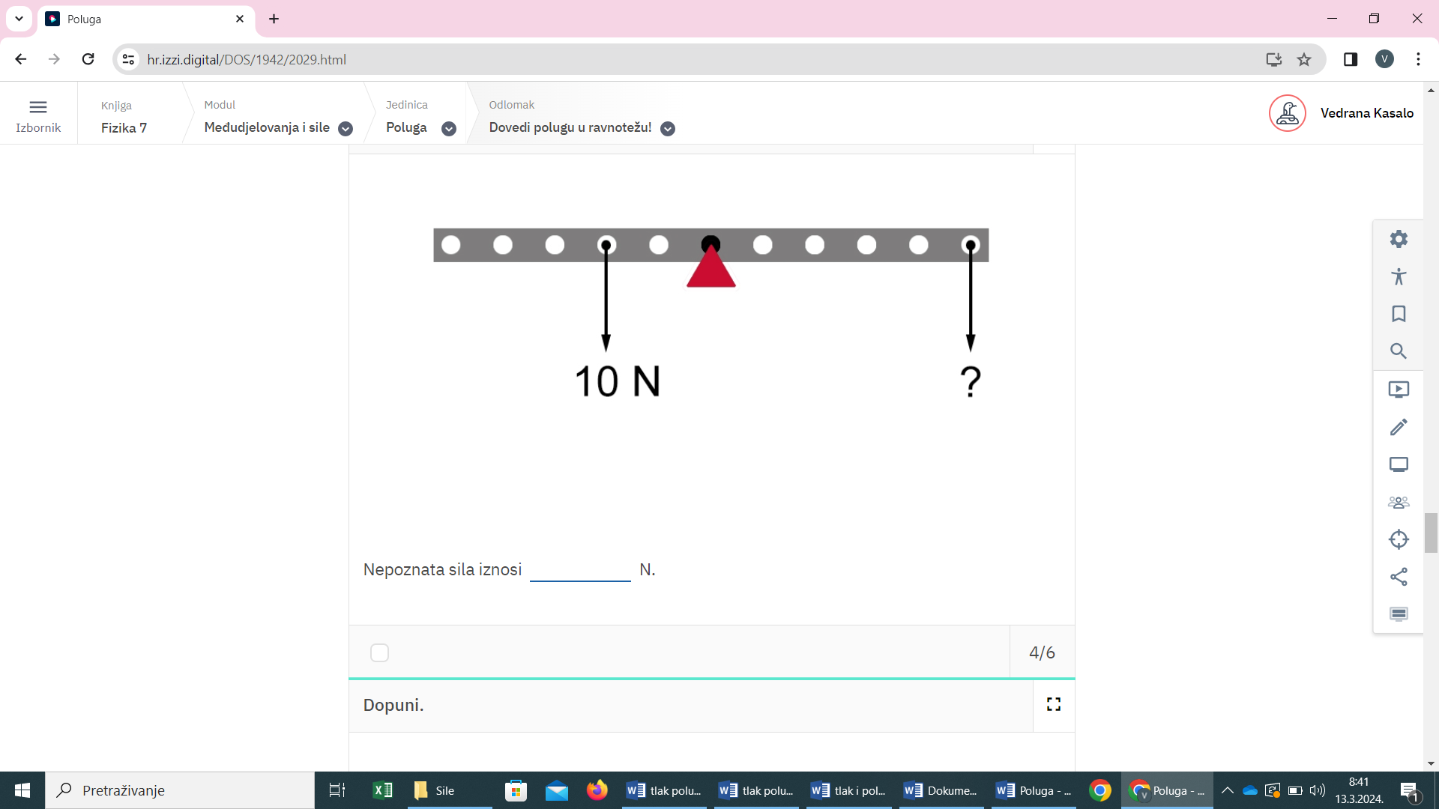

1. Kolika je sila trenja ako tijelo mase 4 kg vučemo po podlozi gdje je faktor trenja μ = 0,5?
2. Helena jednoliko vuče kvadar mase 0,4 kg po stolu uz silu trenja 2,4N. Koliko iznosi faktor trenja?
3. Tijelo težine 40N leži na stolu plohom površine 0,06 m2. Kolikim tlakom tijelo pritišće stol?